Занятие № 4
Круговые диаграммы
1. В голосовании должно было принять участите 120 работников предприятия. Используя круговую диаграмму, определите, сколько человек не участвовало в голосовании.
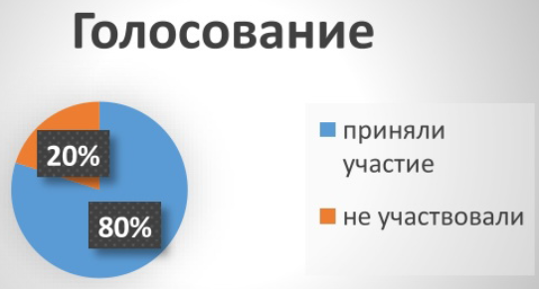
2. Покажите на круговой диаграмме результаты выполнения контрольной работы по алгебре в 7В классе.
Оценка «5» – 5 человек. Оценка «4» – 10 человек. Оценка «3» – 7 человек. Оценка «2» – 2 человека.
3. Проведите в своем классе социальный опрос на тему:
1) Что я предпочту выбрать на обед.
2) Мое любимое мороженое.
3) Сколько раз за сентябрь я опоздал на 1 урок.
Для проведения опроса выберите 3-5 вариантов ответа, проведите опрос учащихся, постройте таблицу значений, на основе этой таблицы постройте круговую диаграмму.
Домашнее задание
1. На столбчатой диаграмме показано, какую площадь Земли занимают океаны. По данным данной диаграммы постройте круговую диаграмму, показывающую какую часть каждый из океанов занимает от общей площади мирового океана.
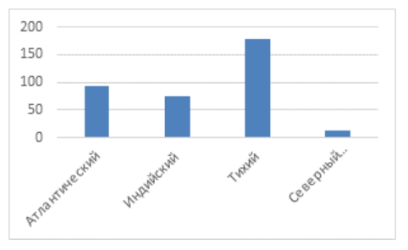
2. В таблице представлена информация о проданных в течение одного рабочего дня товарах:
Отчет о продажах товара
30.04.2010
№ п/п | Наименование  ассортиментной позиции | Единица измерения | Цена единицы товара | Количество проданных единиц товара | Стоимость проданных  товаров
1 | Магнитола | штука | 1290 р. | 120
2 | Радиоприемник | штука | 790 р. | 90
3 | Кофеварка | штука | 1380 р. | 60
4 | Утюг | штука | 730 р. | 90
 | Всего:
Используя представленную информацию, определите:
1) Какую сумму денег получили за продажу радиоприемников?
2) За какой товар была получена самая большая выручка? самая маленькая выручка?
3) Сколько денег было получено от всех продаж в этот день?
Постройте круговую диаграмму, показывающую долю продаж каждого наименования (в штуках) в общих продажах в рассматриваемый день.

